Chuva de meteoros

Questão 1
Localize no Sistema Solar o planeta Terra e pinte-o.

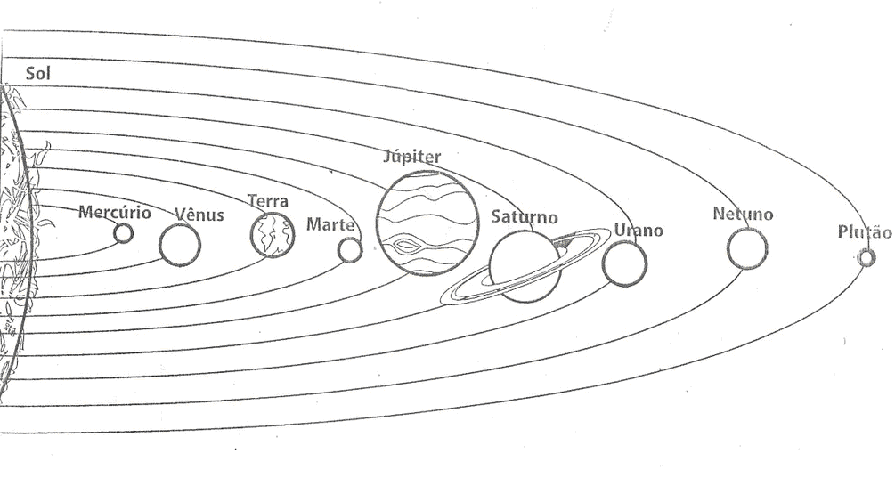

Questão 2
COMPLETE A IMAGEM ABAIXO SEGUINDO AS INFORMAÇÕES:
a) No canto inferior esquerdo, desenhe uma estrela.
b) Na parte central superior, desenhe um disco voador.
c) Entre o foguete e a estrela solitária, desenhe um astronauta.
d) Do lado esquerdo do conjunto de 4 estrelas, desenhe um alienígena.
